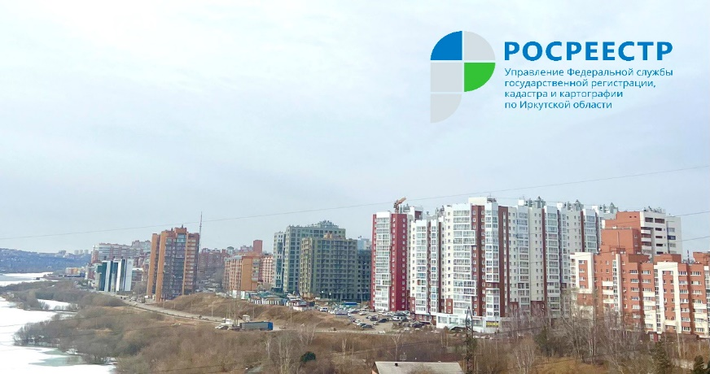
13 апреля 2022

Сроки учета жилых домов в Росреестре Приангарья сокращаются
В первом квартале 2022 года Управлением Росреестра по Иркутской области поставлено на государственный кадастровый учет шесть блок-секций и два многоквартирных дома в городе Иркутске. В Иркутском районе поставлены на кадастровый учет два многоквартирных дома в рабочем поселке Маркова и 29 малоэтажных многоквартирных дома в д. Новолисиха.
Самый крупный объект, ввод в эксплуатацию которого произведен в марте – это восемнадцатиэтажный многоквартирный дом с общей площадью жилых помещений 8180,4 кв.м. Новый дом расположен в Иркутске на улице Култукской, он был учтен в Едином государственном реестре недвижимости в течении одного рабочего дня.
«Средний срок проведения нашей службой государственного кадастрового учета объектов недвижимости в первом квартале 2022 года составил два рабочих дня – для заявлений, представленных в многофункциональные центры в бумажном виде; и один рабочий день - для заявлений и документов, поступивших в электронном виде» - сообщила заместитель руководителя Управления Оксана Викторовна Арсентьева.
Вопросы по теме государственного кадастрового учета можно задать по телефону горячей линии 89294310978 в рабочие дни (понедельник - четверг с 8 ч. 00 мин. до 17 ч. 00 мин., пятница – с 8 ч. 00 мин. до 16 ч. 00 мин.).

Пресс-служба Управления Росреестра по Иркутской области

